ZAGOSPODAROWANIE TERENU NA CELE SPORTOWE, REKREACYJNE GMINY SULEJÓW - DZ. NR EWID. 325/1, OBRĘB BARKOWICE,
GMINA SULEJÓW

Montaż ogrodzenia panelowego ocynkowanego, malowanego proszkowo, kolor zielony
( wys. 120 cm, szer. 250 cm, śr. drutu 5 mm) z podmurówką 100,00 mb
wraz z furtką szer. 1,00 m. i bramą szer. 4,00 mb

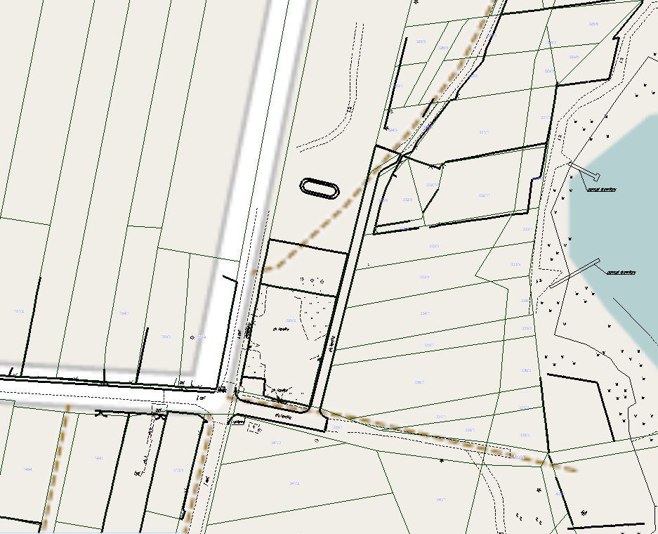

- zakres prac

